http://ejournal.stipjakarta.ac.id
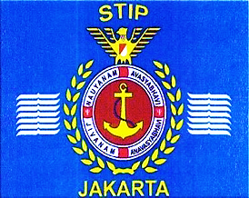 | METEOR STIP MARUNDA
ISSN : 1979 – 4746  EISSN : | JURNAL PENELITIAN ILMIAH  SEKOLAH TINGGI ILMU PELAYARAN

IMPLEMENTASI PROGRAM REKOGNISI PEMBELAJARAN LAMPAU (RPL) SEBAGAI WUJUD PEMBELAJARAN SEPANJANG HAYAT DI UNIVERSITAS NEGERI SURABAYA
Awang Dharmawan¹⁾, Yuri Lolita²
Universitas Negeri Surabaya
Jl. Kampus Unesa Lidah Wetan, 60213
disubmit pada : 01/01/01 direvisi pada : 01/01/01 diterima pada : 01/01/01
-spasi-Times New Roman 11 Italic-
Abstrak
Universitas Negeri Surabaya sudah melaksanakan tiga kali program RPL sejak tahun 2021 lalu. Pada tahun pertama, UNESA ada 201 pendaftar yang melamar pada 18 prodi di UNESA. Tapi hanya 126 calon mahasiswa yang diterima oleh UNESA, dan 76 mahasiswa yang mendaftar ulang dan sah menjadi mahasiswa RPL tahap pertama di UNESA. Berikutnya pada awal tahun 2022, UNESA bekerjasama dengan Pemerintah Kabupaten Bojonegoro, UNY, dan Kementerian Desa, Pembangunan Daerah Tertinggal, dan Transmigrasi (Kemendes PDTT) melaksanakan program RPL Desa. Pada program ini, semua peserta RPL adalah perangkat desa di Kabupaten Bojonegoro. Adapun materi perkuliahan untuk program RPL juga disajikan materi tentang Suistanable Development Goals (SDGs) Desa. Pada program ini, UNESA menerima 605 mahasiswa RPL Desa dari Kabupaten Bojonegoro, yang tersebar dalam lima program studi yang berhubungan dengan kebutuhan desa di Kabupaten Bojonegoro. Pelaksanaan RPL yang ketiga pada semester gasal 2022/ 2023 yang menjadi program Banpem 2022 dari Diretorat Belmawa, khusus pada prodi S1 Kepelatihan Olahraga dan S1 Pendidikan Jasmani, Kesehatan, dan Rekreasi. Seluruh program RPL yang dilaksanakan UNESA sejak tahun 2021 sampai sekarang merupakan pengalaman yang berharga untuk dievaluasi pelaksaannannya, agar supaya pada tahun berikutnya UNESA dapat mengembangkan RPL semakin baik lagi dengan melibatkan kerjasama dengan Pemerintah Daerah dan mitra lainnya. Apalagi pada tahun 2023, RPL di UNESA sangat menarik kerjasama dari pemerintah daerah lainnya sepeerti Kota Surabaya, Pemerintah Provinsi Kalimantan Timur, dan Pemerintah Timor Leste. Tentunya peluang kerjasama UNESA dengan mitra pemerintah daerah juga semakin meningkatkan kualitas sumber daya manusia, khususnya para pegawai atau aparatur sipil negara (ASN) yang belum menempuh S1, S2 tapi sudah memiliki portofolio pengalaman pekerjaaan minimal lima tahun. Secara tidak langsung, bagi UNESA sendiri juga semakin banyak program studi yang terlibat dalam melaksanakan program RPL, karena banyak sekali disiplin ilmu yang diharapkan dari pengembangan SDM di berbagai pemerintah daerah. Penelitian diharapkan bisa menjelaskan implementasi dan evaluasi pelaksanaan RPL di UNESA. Bagaimanapun program yang baru dikembangkan dengan sistem yang baru pula, pasti menemukan kendala-kendala dan solusi yang bisa dapat berjalan bersamaan. Meskipun sebenarnya sudah ada aturan Permendikbudristek nomor 41 tahun 2021 tentang RPL dan UNESA sendiri sudah mengembangkan buku pedoman RPL, buku pedoman monev perkuliahan RPL, dan sistem informasi RPL yang dinamakan SIM RPL. Semua perangkat peraturan dan sistem perlu ditinjau implementasinya, agar dapat diketahui analisis fungsi terhadap pelaksanaan RPL di UNESA
Copyright © 2018, METEOR STIP MARUNDA, ISSN:1979-4746, eISSN :2685-4775
Kata Kunci : RPL,UNESA,Implementasi

- PENDAHULAN > T.N Roman 11 Bold
Dalam rangka peningkatan keterjangkauan dan keterjaminan akses memperoleh pendidikan tinggi sebagaimana diamanatkan dalam Undang-Undang Nomor 20 Tahun 2003 tentang Sistem Pendidikan Nasional dan Undang-Undang Republik Indonesia Nomor 12 Tahun 2012 tentang Pendidikan Tinggi, maka pemerintah diharapkan memberikan kesempatan seluas-luasnya bagi setiap individu yang pernah menempuh pendidikan formal, nonformal dan informal melalui fasilitas pembelajaran sepanjang hayat serta memberikan kesempatan penyetaraan terhadap kualifikasi tertentu.
Berdasarkan hal tersebut, maka kesempatan masyarakat untuk dapat melanjutkan pendidikan formal ke jenjang yang lebih tinggi dan melakukan penyetaraan pada kualifikasi tertentu dapat difasilitasi oleh Pemerintah. Pengakuan terhadap rekognisi pembelajaran lampau (Recognition of Prior Learning) telah diidentifikasi sebagai strategi yang tepat untuk meyakinkan bahwa seseorang tidak harus memulai dari awal untuk mendapatkan pengakuan keterampilan berharga yang sudah dimilikinya (National Marketing Strategy for VET, ANTA 2000). Rekognisi Pembelajaran Lampau (RPL) bertujuan untuk memberikan kesempatan bagi masyarakat untuk masuk dalam sistem pendidikan formal atau disetarakan dengan kualifikasi tertentu berdasarkan pada pendidikan formal, nonformal, informal atau pengalaman kerja pada bidang yang sangat khusus atau langka dan dibutuhkan oleh negara seperti dosen, instruktur, guru, tenaga kesehatan dan profesi tertentu lainnya yang sangat spesifik.
Rekam jejak Universitas Negeri Surabaya (UNESA) dalam menyelenggarakan program RPL sudah dilakukan sejak tahun 2021. Berawal pada pertengahan tahun 2021, Direktorat Jenderal Pembelajaran dan Kemahasiswan (Belmawa) menunjuk UNESA menjadi penyelenggara program RPL bersama beberapa perguruan tinggi lainnya. Pada tahun pertama RPL yaitu 2021, di Unesa ada total 201 pendaftar dan hanya 126 yang dinyatakan lolos RPL di 18 Program Studi di Unesa. Meskipun pada akhirnya ada 76 peserta saja yang melakukan daftar ulang dan mengikuti perkuliahan RPL tahun 2021 di Unesa. Program RPL ini menjadi catatan penting dan fokus bagi bidang akademik UNESA agar proses pendaftaran dan perkuliahan jalur RPL Unesa terus meningkat mutu dan peminatnya. Oleh karena itu, evaluasi dan tindak lanjut dalam setiap tahapan RPL di UNESA menjadi poin penting yang akan selalu ditingkatkan ke depan.
Berikutnya pada awal tahun 2022, Universitas Negeri Surabaya bekerjasama dengan Pemerintah Kabupaten Bojonegoro, dan Kementerian Desa, Pembangunan Daerah Tertinggal, dan Transmigrasi melaksanakan program RPL Desa. Pada program ini, semua peserta RPL adalah perangkat desa di Kabupaten Bojonegoro. Adapun materi perkuliahan untuk program RPL juga disajikan materi tentang Suistanable Development Goals (SDGs) Desa. Dalam program ini UNESA menerima 605 mahasiswa RPL Desa dari Kabupaten Bojonegoro, yang tersebar dalam lima program studi yang berhubungan dengan kebutuhan desa di Kabupaten Bojonegoro. Tentu RPL Desa ini pengalaman baru bagi UNESA untuk mengembangkan RPL dari tahun 2021. Perbedaan paling khas terletak bagi prodi, ketika dalam perkuliahan menyertakan materi SDGs dan menggunakan project based learning.
Oleh karena itu, beragam pengalaman penting dalam mengembangkan RPL bagi UNESA perlu terus ditingkatkan. Terlebih lagi untuk tahun ini, UNESA memberikan peluang bagi Pemerintah Daerah lainnya untuk bisa menjadi mitra UNESA dalam melaksanakan kelas kerjasama RPL. Sehingga penelitian ini diharapkan bisa fokus bagaimana pengembangan metode project based learning yang diterapakan dalam perkuliahan RPL, dan apa yang perlu dievaluasi dalam perkuliahan RPL, baik dari sisi dosen atau mahasiswa.
- METODE
Metode penelitian ini adalah penelitian kualitatif dengan desain penelitian menggunakan Rapid Assessment Procedure (RAP) atau prosedur penilaian cepat. Desain ini digunakan karena tujuan penelitian adalah melakukan analisis secara mendalam tentang implementasi Program Mekanisme RPL di UNESA. Menurut Saryono & Anggraeni (2010), penelitian kualitatif efektif digunakan untuk memperoleh informasi yang spesifik mengenai nilai, opini, perilaku, dan konteks sosial menurut keterangan populasi. Kekuatan penelitian kualitatif adalah kemampuan untuk memberikan deskripsi tekstual yang kompleks tentang bagaimana seseorang mengalami sesuatu yang menjadi masalah dalam penelitian menurut perspektif individu yang mengalaminya. Desain Rapid Assessment Procedure (RAP) merupakan teknik pengumpulan data kualitatif untuk tujuan praktis misalnya memperoleh imformasi kualitatif secara tepat dan berguna bagi pengambilan keputusan untuk melakukan intervensi atau perbaikan program RPL. Rapid Assessment Procedure (RAP) dimaksudkan untuk memperbaiki dan memahami keberhasilan masalah-masalah yang dihadapi dalam program RPL (Saryono & Anggraeni, 2010). Program Mekanisme RPL merupakan suatu upaya pemerintah untuk menjawab tantangan besarnya kebutuhan tenaga dalam mendapatkan pendidikan lanjutan, meningkatkan kompetensi, mengembangkan karir, dan meningkatkan mutu pelayanan kepada masyarakat tanpa meninggalkan tempat tugas.
Penelitian ini melibatkan lima prodi di UNESA yaitu Prodi Pendidikan Luar Sekolah (PLS), Prodi Administrasi Negara, Prodi Akutansi, Prodi Manajemen, Prodi Sosiologi.
Data yang dikumpulkan dalam penelitian ini adalah data primer dan sekunder. Data primer diperoleh melalui wawancara mendalam dan Focus Group Discussion (FGD) atau kelompok diskusi terarah. Data sekunder diperoleh melalui telaah dokumen dan observasi.
  - Wawancara Mendalam
Wawancara mendalam dilakukan kepada informan untuk mendapatkan informasi terkait dengan penyelenggaraan Program RPL di UNESA dan Tim Kerjasama dengan Bojonegoro ditinjau dari komponen input, proses dan output. Instrumen yang digunakan dalam pengambilan data adalah pedoman wawancara mendalam.
  - Focus Group Discussion (FGD)
FGD dilakukan melibatkan peserta didik Program RPL Keperawatan untuk menggali pendapat dan pengalaman mereka selama mengikuti program, mulai dari rekrutmen, asesmen, proses pembelajaran, hingga evaluasi pembelajaran. Instrumen yang digunakan dalam pengambilan data adalah pedoman FGD.
  - Observasi
Observasi dilakukan untuk melihat kesesuian data yang diperoleh dari informan terkait sarana dan prasarana, serta kesesuian pembelajaran di kelas dengan mengacu pada RPS yang telah disusun.
  - Telaah dokumen
Telaah dokumen dilakukan untuk mengecek kesesuian data yang diperoleh dari informan terkait pembiayaan, kurikulum, desain pembelajaran, asesmen, perencanaan proses pembelajaran, pelaksanaan proses pembelajaran, dan evaluasi proses pembelajaran.
Analisis data dilakukan melalui kajian data (analysis content) untuk membuat kesimpulan, melalui usaha menemukan karakteristik pesan yang dilakukan secara objektif dan sistematis. Pada tahap analisis juga dilakukan pengelompokan data uraian informan dan melakukan cleaning data yang tidak sesuai atau relevan terhadap penelitian. Data yang telah diolah tersebut selanjutnya dianalisis dan dicari hubungan satu dengan lainnya untuk menemukan makna, arti, dan tujuan isi komunikasi tersebut. Hasil analisis dideskripsikan dalam bentuk narasi dan matriks.
- HASIL DAN PEMBAHASAN
Peneliti memulai dengan menyusun intrumen pertanyaan kepada Koprodi pelaksana RPL, dosen, mahasiswa, dan mitra kerjasama Dinas Pemberdayaan Masyarakat Desa (PMD Pemkab Bojonegoro) sebagai pihak yang memberikan beasiswa kepada 605 mahasiswa RPL Desa di UNESA pada semester satu, tapi pada awal semester tiga hanya 599 mahasiswa yang dapat dilanjutkan beasiswanya. Enam mahasiswa lainnya terkendala nilai akademik yang sangat kurang, karena pada semester 1 dan 2 tidak pernah hadir perkuliahan.
Teknik wawancara ini digunakan untuk menggali data mendalam tentang implementasi pelaksanaan RPL di UNESA, yang mencakup bagaimana strategi kerjasama RPL Desa, bagaimana proses rekognisi, metode dan kendala dalam perkuliahan, evaluasi perkuliahan, tindaklanjut dari evaluasi akademik mahasiswa RPL. Kenyataannya semua mahasiswa RPL Desa minimal usia 25-50 tahun, sehingga ada tantangan dan peluang tersendiri bagi dosen-dosen di prodi tingkat S1 ketika mengampu matakuliah RPL.
Setelah pengambilan data melalui teknik wawancara, pengamatan langsung di kelas, dan studi dokumentasi. Maka peneliti melanjutkan analisis data, dan mulai membuat laporan serta artikel publikasi penelitian. Banyak sekali temuan data yang menarik tentang RPL di UNESA yang dapat dikaji implementasinya. Khusus dalam perkuliahan, pada kenyataannya mahasiswa tidak hanya sekedar menggugurkan tugas belajar yang penting asal bisa lulus kuliah, tapi kenyataannya perkuliahan juga berkembang pada metode project based learning, sehingga ada ada sinergi antara dosen dan mahasiswa untuk memecahkan berbagai masalah sosial di pedesaan berdasarkan keilmuan prodi masing-masing. Konkretnya, dosen dan mahasiswa tidak hanya sebatas dalam perkuliahan, juga terbangun sinergi penelitian dan program pengabdian masyarakat tentang desa-desa di Bojonegoro. Agar penelitian ini menjadi sistematis, maka perlu dijelaskan analisa awal proses akademik dalam menerima mahasiswa RPL, untuk kemudian pada sub bab berikutnya juga menjelaskan implementasi perkuliahan RPL Desa di lima prodi di UNESA.
Jumlah pendaftar pada Prodi S1 Admnistrasi Negara (S1 AN) 325 orang, jumlah mahasiswa aktif 279, tapi ada 1 mahasiswa yang tidak mengikuti perkuliahan pada semester satu dan dua, atas nama Teguh Aripin, dengan NIM 21040674358 berasal dari desa Sidorejo, Kecamatan Kedungadem. Sehingga mahasiswa tersebut dicabut status kemahasiswaannya dalam program kerjasama beasiswa RPL Desa pada akhir semester dua. Keputusan penghentian beasiswa ini, dilakukan berdasarkan koordinasi antara Koprodi, Tim RPL UNESA, dan melibatkan Dinas Pemberdayaan Masyarakat Desa (PMD) Kabupaten Bojonegoro.
Dalam pelaksanaan perkuliahan RPL, adapun model yang dilakukan adalah project based learning, karena karakteristik input mahasiswa RPL telah memiliki pengalaman kerja sebagai perangkat dan pegiat desa, sehingga berbagai persoalan yang relevan dengan dunia kerja bisa diangkat ke dalam perkuliahan untuk dibahas berdasarkan teori-teori keilmuan di perkuliahan masing-masing prodi. Menariknya, mahasiswa dapat membahas perkuliahan berdasarkan problem di masing-masing desa, sehingga bisa dirancang dalam tugas dan skripsi. Dengan begitu ada kontribusi yang lebih konkret antara perkuliahan RPL dengan pengembangan program-program pembangunan desa di Kabupaten Bojonegoro.
Konsep perkuliahan oleh prodi-prodi pelaksana RPL Bojonegoro, dilaksanakan dengan memerhatikan beberapa hal berikut. Khusus prodi S1 Administrasi Negara (AN), dilakukan dengan mengundang koordinator kecamatan dalam whatsapp (WA) grup. Ketua Prodi S1 AN membentuk koordinator kecamatan yang bertugas berkoordinasi perihal penugasan, kendala perkuliahan, kemahasiswaan, agar bisa dikomunikasikan dengan mahasiswa RPL dengan dosen pengampu.
Prodi S1 Administrasi Negara pada rapat-rapat awal dengan perwakilan korcam untuk mendiskusikan pembagian kelas yang dilakukan agar memudahkan mahasiswa dalam mengakses perkuliahan , terutama dalam penyelesaian tugas-tugas sehingga kelas dibentuk dengan pertimbangan geografis dan diputuskan dari desa-desa terdekat meskipun beda kecamatan. Sinkronus menggunakan platform Google Meet dan Vinesa selain itu masing-masing mata kuliah juga tergabung dalam WAG dan google classroom untuk koordinasi dan pengumpulan tugas.
Selain itu juga dilaksanakan perkuliahan dengan Dosen Praktisi tgl 23, 25 dan 29 Juni 2022 dengan Dosen Kemendes PDTT. Perkuliahan luring di Prodi S1 Ilmu Administrasi Negara pada Minggu ke-14 tanggal 14 Juli 2022 di Gedung I2 dan I3 FISH UNESA. Secara umum hasil yang dicapai dengan metode ini, mahasiswa RPL telah memperlihatkan keaktifannya dalam diskusi dan pembelajaran. Mahasiswa juga dibuat kelompok, untuk mempermudah mahasiswa RPL memahami pendapat dari anggota kelompok tersebut dan mengoptimalkan berbagai materi pembelajaran. Dalam perkuliahan, contoh kasus yang disampaikan merujuk pada materi perkuliahan(pokok bahasan mata kuliah) dan dikaitkan dengan aktifitas yang selama ini dilakukan, dan pencapaian SDGs Desa.
Pendekatan ini dilakukan mengkaitkan tugas nyata yang memberikan tantangan pada mahasiswa RPL yang terkait dengan kehidupan sehari-hari untuk dipecahkan secara berkelompok. Pengalaman belajar mahasiswa maupun konsep dibangun berdasarkan produk yang dihasilkan mahasiswa dalam proses pembelajaran berbasis proyek, yang sudah dihasilkan mahasiswa RPL antara lain, laporan tertulis yang dipresentasikan.
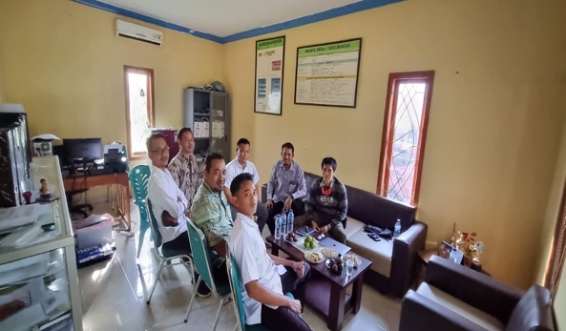
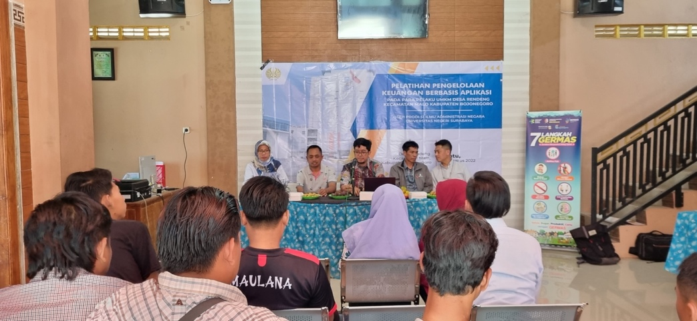
Gambar Program PKM Dosen S1 Administrasi Negara di Bojonegoro
Mahasiswa RPL juga terlibat dalam Penelitian dan Pengabdian Kepada Masyarakat Dosen Prodi S1 AN. Mahasiswa RPL terlibat dalam PKM: Pelatihan Keuangan Digital untuk masyarakat Desa Rendeng, Kecamatan Malo, Kabupaten Bojonegoro. Keterlibatan mahasiswa dalam program pengabdian masyarakat di beberapa desa di Kabupaten Bojonegoro, meningkatkan kompetensi mahasiswa dalam memecahkan persoalan desa berbasis keilmuan administrasi negara. Dengan begitu program RPL semakin mengukuhkan konsep Merdeka Belajar dan Kampus Merdeka (MBKM) yang dilakukan UNESA dengan perangkat desa di Kabupaten Bojonegoro.
Mahasiswa Prodi S1 Administrasi Negara, sangat antusias dalam mengikuti perkuliahan, hal ini dibuktikan dengan banyak yang menanggapi, bertanya, dan berbagi pengalaman sehingga durasi waktu perkuliahan bertambah. Pimpinan desa sangat memberi motivasi dan kesempatan, dispensasi mengikuti perkuliahan, meskipun kadang harus tetap memberi pelayanan. Meskipun tetap ada kendala terkait sinyal selama perkuliahan daring, sehingga terkadang mahasiswa perlu mengondisikan dirinya untuk mendapatkan sinyal internet. Kendala lainnya, masih ditemukan kesulitan dosen dalam pengumpulan UTS , tugas dan UAS oleh beberapa mahasiswa yang tidak merespon dan menunjukkan komitmen yang kurang. Sehingga dosen pendamping akademik berkomunikasi dengan beberapa mahasiswa tersebut, dan ketika tetap tidak ada perubahan, maka tim Pusat RPL dan Dinas PMD Bojonegoro berkoordinasi untuk memberi teguran kepada mereka.
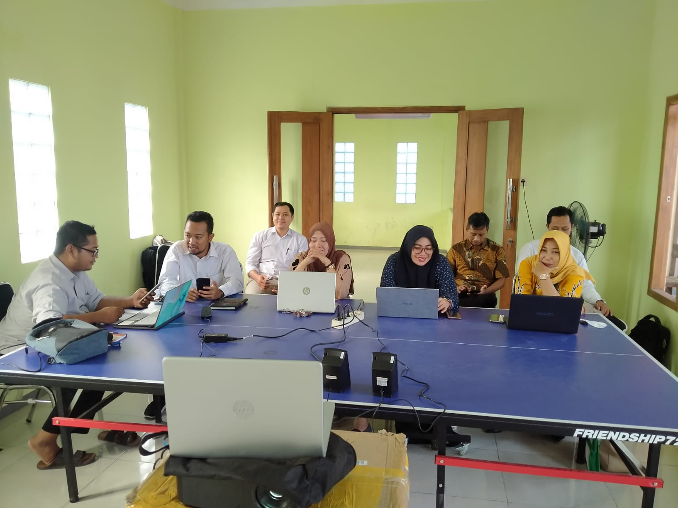
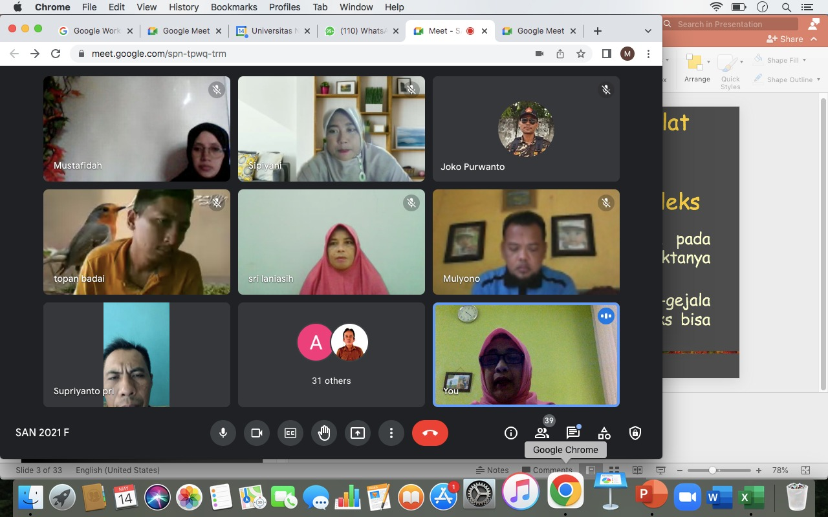

Times New roman 11.

Gambar Perkuliahan Azas-Azas Manajemen, Prodi S1 Administrasi Negara
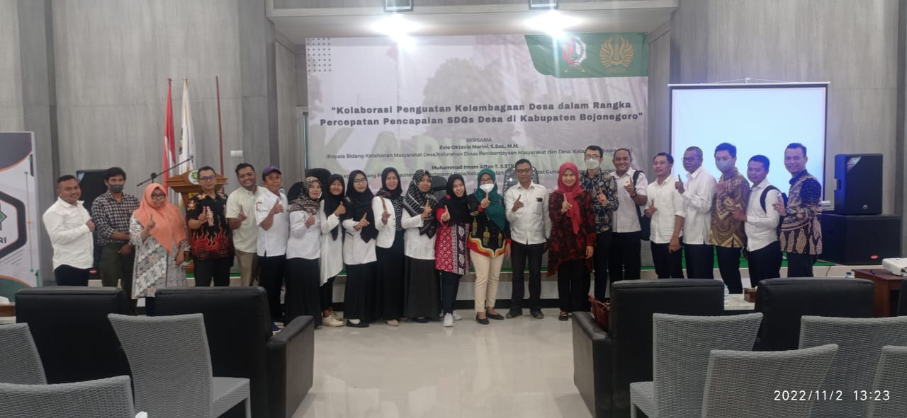
Gambar Kuliah Umum yang diselenggarakan oleh Mahasiswa RPL Prodi S1 Admnistrasi Negara di Bojonegoro
Perkuliahan RPL tidak hanya satu arah menyampaikan teori saja, tapi juga berdasarkan persoalan di tempat kerja para mahasiswa RPL, yang dianalisis dan dirancang solusinya berdasarkan keilmuan prodi. Dengan begitu ada banyak pengalaman belajar yang dilakukan mahasiswa dalam program RPL, yaitu pertama, perkuliahan berbasis project based learning sesuai dengan kondisi persoalan bidang pekerjaaan desa masing-masing, sehingga bisa diperkuat ke dalam tugas matakuliah dan skripsi, agar ada nilai kebermanfaatan dari pengalaman kerja yang sudah dimiliki dengan perspektif keilmuan dalam proses perkuliahan. Kedua adalah perkuliahan praktisi dengan melibatkan para pejabat eselon satu dari Kementerian Desa, Pembangunan Daerah Tertinggal, dan Transmigrasi (Kemendesa PDTT) yang sudah banyak pengalaman dan pemahaman dengan berbagai kebijakan pemerintah dalam sektor pembangunan pedesaan. Ketiga, mahasiswa juga mendapat pengalaman program pengabdian kepada masyarakat dari dosen-dosen pengampu. Peluang ini sangat penting, karena desa pada akhirnya mendapatkan inovasi dan transfer program yang bermanfaat dari akademisi terhadap berbagai kompetensi yang perlu dikembangkan untuk pembangunan masyarakat desa. Keempat, bahwa mahasiswa juga memiliki pengalaman penelitian dan publikasi bersama dosen pengampu, dampaknya mahasiswa dapat semakin kritis dan ilmiah dalam memecahkan persoalan desa sesuai disiplin ilmu yang dipelajari di perkuliahan RPL.
Pelaksanakan perkulaiahan mahasiswa RPL Bojonegoro selama empat semester di prodi S1 PLS memuaskan dan lulus semuanya. Meskipun tetap ada catatan penting yang perlu dievaluasi selama proses perkuliahan dalam Prodi S1 PLS, diantaranya perihal partisipasi dan pengumpulan tugas serta ujian akhir semester, yaitu ada satu mahasiswa di akhir perkuliahan semester 1 sampai semester dua awal tidak aktif, dan tiba-tiba tidak kuliah, tugas tidak mengumpulkan, UAS juga tidak mengikuti yaitu a.n. Putut Hadi Wibowo. Ketika Koprodi mengonfirmasi ke beberapa temannya, menjawab bahwa Putut Hadi sedang ada kesibukan. Kondisi ini tetap dikoordinasikan Koprodi dengan Pusat RPL, sehingga pada semester 2 segera dikomunikasikan juga dengan Dinas PMD Bojonegoro, agar mahasiswa tersebut segera kembali aktif. Akhirnya pada semester dua, mahasiswa tersebut hadir dan kembali mengikuti perkuliahan, dengan perlu mengerjakan beberapa tugas tambahan untuk menambah nilai partisipasi sebelumnya. Mahasiswa atas nama Hadi juga diminta mengumpulkan tugas UTS dan UAS pada semester satu, sehingga nilai pada semester satu terisi dan lulus, meskipun tidak terlalu memuaskan.
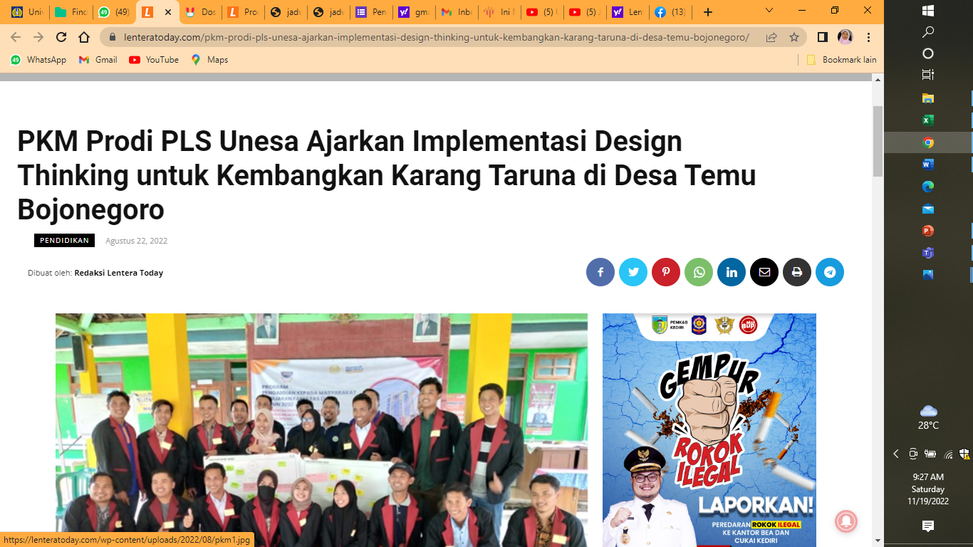
Gambar Kegiatan PKM Prodi S1 PLS di Bojonegoro yang didanai BRIN
Menariknya perkuliahan RPL tidak hanya fokus pengembangan kepada mahasiswa saja, tapi secara tidak langsung dosen pada prodi pelaksana RPL juga dapat memiliki pengembangan dalam hibah penelitian dan pengabdian kepada masyarakat. Pada prodi S1 Pendidikan Luar Sekolah (PLS) terdapat 5 judul kegiatan PKM yang dilakukan di lokasi Mahasiswa RPL dan 2 Judul Penelitian Kebijakan Fakultas serta 1 Judul penelitian dari BRIN. Pada konteks ini, dosen-dosen PLS juga mendapatkan peningkatan kualitas, karena penelitian ini juga berdampak pada reputasi dosen dalam iklim akademik.
Mahasiswa RPL pada prodi S1 PLS juga melaksanakan perkuliahan luring di gedung Fakultas Ilmu Pendidikan (FIP) UNESA, sehingga interaktivitas antara dosen dan mahasiswa dapat lebih terbangun dan mahasiswa bisa mengetahui lingkungan akademik di prodi S1 PLS. Antusiasme dan semangat mahasiswa dalam perkuliahan luring ini lebih dirasakan positif, sehingga dalam perjalanannya perkuliahan RPL juga dilaksanakan luring dengan meminta mahasiswa datang ke UNESA, atau memfasilitasi dosen prodi S1 PLS ke Bojonegoro untuk menyampaikan kuliah atau membimbing skripsi.

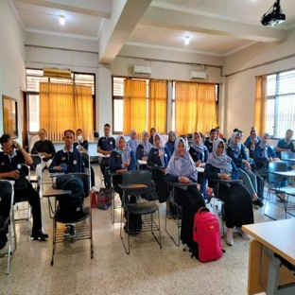
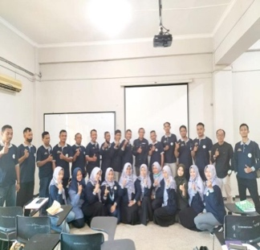

Gambar Perkuliahan luring di UNESA oleh mahasiswa RPL S1 PLS
Selain itu, kolaborasi antara Kemendes PDTT dan UNESA dalam program RPL juga direalisasikan dengan melaksanakan perkuliahan praktisi yang diisi oleh para pejabat eselon satu Kemendes PDTT dalam menyampaikan materi perkuliahan ke mahasiswa RPL. Misalnya dalam prodi S1 PLS dilaksanakan tiga kali perkuliahan oleh pejabat Kemendes PDTT untuk tiga pertemuan pada matakuliah pengembangan sumber daya manusia. Perkuliahan praktisi tersebut dilaksanakan dalam kurun bulan Juni sampai Juli di seluruh prodi yang melaksanakan RPL Bojonegoro. Konsep perkuliahan ini sangat berharga bagi mahasiswa RPL, agar transfer pengalaman dari para birokat Kemendes PDTT dapat diterima dan menjadi pembelajaran bagi para perangkat desa di kabupaten Bojonegoro.
Gambar Poster Kuliah Tamu dengan Narasumber dari Kemendes PDTT
Prodi S1 Manajemen menerapkan perkuliahan RPL Bojonegoro dengan metode project based learning, yaitu pembelajaran berbasis proyek model yang berpusat pada peserta didik yang menetapkan dosen sebagai fasilitator. Sedangkan untuk media pembelajaran yang digunakan yaitu power point (PPT), zoom link, modul, Gmail, google drive, dan WAG. Konsep perkuliahan yang dilakukan hybrid, yaitu pertemuan luring dan daring. Khusus pada semester tiga dan empat, intensitas perkuliahan luring lebih banyak dilakukan, karena mahasiswa perlu melakukan bimbingan proposal skripsi dan skripsi. Konsep perkuliahan luring bisa dilakukan dengan dosen hadir di ruang kelas yang sudah disiapkan Dinas PMD Bojonegoro, atau perkuliahan dilakukan di UNESA atau di masing-masing fakultas.
Proses perkuliahan di prodi S1 Manajemen sudah dirancang matang dengan sistem blok untuk menunjang perkuliahan project based learning. Menurut Fathurrohman (2016, hlm. 119) pembelajaran berbasis proyek atau project based learning adalah model pembelajaran yang menggunakan proyek atau kegiatan sebagai sarana pembelajaran untuk mencapai kompetensi sikap, pengetahuan dan keterampilan. Sedangkan Saefudin (2014, hlm. 58) berpendapat bahwa project based learning merupakan metode belajar yang menggunakan masalah sebagai langkah awal dalam mengumpulkan dan mengintegrasikan pengetahuan baru berdasarkan pengalamannya dalam beraktivitas secara nyata.
Model Project Based Learning (PBL) sebagai suatu model pembelajaran yang menantang peserta didik untuk “belajar bagaimana belajar”, bekerja secara berkelompok untuk mencari solusi dari permasalahan dunia nyata. Pada semester satu mahasiswa sudah dirancang masuk ke kelas blok, yang mana ditarget mengidentifikasi masalah penelitian di dalam bidang kerjanya sebagai perangkat desa, lalu mahasiswa didampingi dosen pengampu matakuliahnya menganalisa sesuai pendekatan, konsep keilmuan, sampai pada akhirnya memecahkan solusi dari analisa penelitian yang dibahas, sehingga bisa bermanfaat dan diterapkan dalam kerja perangkat desa.
Di awal pertemuan setiap semester, Prodi S1 Manajemen membuat beberapa pertemuan untuk membimbing dan membahas rencana project based learning, kegiatan ini dinamakan workshop. Pada kegiatan berikutnya, dosen membimbing mahasiswa untuk penelitian dan pengembangan program atas persoalan penelitian. Pembuatan program ini dinamakan Laporan Rencana Kegiatan (LRK). Dosen tidak hanya mendampingi dalam merancang penelitian, tapi juga memmbimbing mahasiswa dalam ilmplementasi LRK di desa. Terpenting, LRK dari setiap mahasiswa dirancang dan diimplementasikan berdasarkan asas permasalahan di desa, dan anggaran dana program desa, sehingga pemecahan solusi ini dapat semakin berdampak bagi masyarakat desa.
Setelah mahasiswa RPL Prodi S1 Manajemen, melaksanakan implementasi LRK, maka berikutnya mahasiswa wajib menyusun Laporan Rencana Kegiatan. Berikutnya tim dosen pendamping lapangan dalam setiap matakuliah menilai tugas matakuliah mahasiswa sejak workshop, merancang LRK, implementasi LRK, laporan LRK, dan presentasi laporan. Akumulasi pada setiap tahapan tersebut, maka berikutnya menjadi nilai pada masing-masing matakuliah. Dengan begitu, implementasi mahasiswa dalam model perkuliahan project based learning, dapat transparan dan berdampak manfaat kepada pembangunan di desa.
Kegiatan awal perkuliahan diisi dengan penguatan pemahaman Proses Belajar Mengajar di PT, termasuk Hak dan Kewajiban mahasiswa selama berkuliah RPL di prodi S1 Sosiologi. Pembekalan di awal ini penting, agar mahasiswa mengenal budaya akademik dan aturan dalam proses perkuliahan. Sehingga berikutnya, pemberian Nomer Induk Mahasiswa (NIM) dan pengisian Kartu Rencana Studi (KRS) menjadi kata kunci dalam Pembelajaran di Prodi Sosiologi. Disamping itu Penentuan Dosen Pembimbing Akademik (DPA), khusus di Prodi Sosiologi, DPA sekaligus menjadi Dosen Pembimbing Skripsi. Mahasiswa juga mengajukan usulan penelitian skripsi sejak semester 1, dan topik penelitian sesuai Peta Jalan Penelitian dan PKM Dosen Pendamping Akademik dan bidang kerja mahasiswa sebagai perangkat desa. Apabila mengalami kesulitan memperoleh ide penelitian, mahasiswa dapat mengambil topik dari Peta Jalan DPA.
Pembelajaran diselenggarakan secara daring dengan media Google Meeting dan Zoom. Meskipun ada hambatan yang terjadi, meliputi kesulitan Pengisian Jurnal dan Presensi karena belum mengisi KRS dan Ekuivalensi Mata Kuliah; Sikronisasi waktu dengan Dosen Pengampu Mata Kuliah (RPL diselenggarakan awal); Gangguan Signal Jaringan pada Mahasiswa; Keseriusan Mahasiswa dalam mengikuti perkuliahan (kuliah sambil nandur brambang, memasak, dan lain-lain); Tidak Disiplin dalam Mengumpulkan Tugas, UTS dan UAS.
Dalam mengurai persoalan tersebut, Pusat RPL mengundang mahasiswa yang bersangkutan untuk dievaluasi bersama pemberi beasiswa yaitu Dinas PMD Kabupaten Bojonegoro. Adapun dalam evaluasi tersebut, membahas komitmen mahasiswa dalam perkuliahan dan memutuskan apakah tetap berlanjut atau diberhentikan beasiswa dari Pemkab Bojonegoro. Sehingga sampai pada akhir semester 4, masih terdapat lima mahasiswa dari prodi S1 Sosiologi yang tidak lulus tepat waktu pada tahun 2023. Sehingga Pusat RPL perlu berkoordinasi dengan Dinas PMD Kabupaten Bojonegoro, agar diputuskan secara akademik khusus mahasiswa yang belum lulus kuliah dalam empat semester.
- KESIMPULAN
Seluruh program RPL yang dilaksanakan UNESA sejak tahun 2021 sampai sekarang merupakan pengalaman yang berharga untuk dievaluasi pelaksaannannya, agar supaya pada tahun berikutnya UNESA dapat mengembangkan RPL semakin baik lagi dengan melibatkan kerjasama dengan Pemerintah Daerah dan mitra lainnya. Apalagi pada tahun 2023, RPL di UNESA sangat menarik kerjasama dari pemerintah daerah lainnya sepeerti Kota Surabaya, Pemerintah Provinsi Kalimantan Timur, dan Pemerintah Timor Leste. Tentunya peluang kerjasama UNESA dengan mitra pemerintah daerah juga semakin meningkatkan kualitas sumber daya manusia, khususnya para pegawai atau aparatur sipil negara (ASN) yang belum menempuh S1, S2 tapi sudah memiliki portofolio pengalaman pekerjaaan minimal lima tahun. Secara tidak langsung, bagi UNESA sendiri juga semakin banyak program studi yang terlibat dalam melaksanakan program RPL, karena banyak sekali disiplin ilmu yang diharapkan dari pengembangan SDM di berbagai pemerintah daerah.
Perkuliahan RPL tidak hanya satu arah menyampaikan teori saja, tapi juga berdasarkan persoalan di tempat kerja para mahasiswa RPL, yang dianalisis dan dirancang solusinya berdasarkan keilmuan prodi. Dengan begitu ada banyak pengalaman belajar yang dilakukan mahasiswa dalam program RPL, yaitu pertama, perkuliahan berbasis project based learning sesuai dengan kondisi persoalan bidang pekerjaaan desa masing-masing, sehingga bisa diperkuat ke dalam tugas matakuliah dan skripsi, agar ada nilai kebermanfaatan dari pengalaman kerja yang sudah dimiliki dengan perspektif keilmuan dalam proses perkuliahan. Kedua adalah perkuliahan praktisi dengan melibatkan para pejabat eselon satu dari Kementerian Desa, Pembangunan Daerah Tertinggal, dan Transmigrasi (Kemendesa PDTT) yang sudah banyak pengalaman dan pemahaman dengan berbagai kebijakan pemerintah dalam sektor pembangunan pedesaan. Ketiga, mahasiswa juga mendapat pengalaman program pengabdian kepada masyarakat dari dosen-dosen pengampu. Peluang ini sangat penting, karena desa pada akhirnya mendapatkan inovasi dan transfer program yang bermanfaat dari akademisi terhadap berbagai kompetensi yang perlu dikembangkan untuk pembangunan masyarakat desa. Keempat, bahwa mahasiswa juga memiliki pengalaman penelitian dan publikasi bersama dosen pengampu, dampaknya mahasiswa dapat semakin kritis dan ilmiah dalam memecahkan persoalan desa sesuai disiplin ilmu yang dipelajari di perkuliahan RPL.
DAFTAR PUSTAKA
Andersson, P., Fejes, A., & Ahn, S. (2004). Recognition of Prior Vocational Learning in Sweden. Studies in the Education of Adults, 36(1), 57–71. http://rn9yv7rh8j.search.serialssolutions.com/?ctx_ver=Z39.882004&ctx_enc=info%3Aofi%2Fenc%3AUTF8&rfr_id=info%3Asid%2Fsummon.serialssolutions.com&rft_val_fmt=info%3Aofi%2Ffmt%3Akev%3Amtx%3Ajournal&rft.genre=article&rft.atitle=Recognition+of +Prior+Vocati
Arikunto, S., & Jabar, C. S. A. (2004). Evaluasi Program Pendidikan. Jakarta: Bumi Aksara
Fejes, A., & Andersson, P. (2009). Recognising prior learning: Understanding the relations among experience, learning and recognition from a constructivist perspective. Vocations and Learning, 2(1), 37–55. https://doi.org/10.1007/s12186- 008-9017-y
Gibson, J. L., Ivancevich, J. M., & Donnelly, J. H. (1996). Organisasi: Perilaku, Struktur dan Proses. (A. Dharma, Ed.) (5 ed.). Jakarta: Erlangga.
Giri, I. M. A. (2016). Kontribusi sarana pendidikan terhadap kualitas pendidikan di sekolah. Jurnal Penjaminan Mutu, 46–53.
Hamalik, O. (2010). Kurikulum dan Pembelajaran. Jakarta: Bumi Aksara.
Janacsek, K., Fiser, J., & Nemeth, D. (2012). The Best Time to Acquire New Skills: Age-related Differences in Implicit Sequence Learning Across The Human Lifespan. Developmental Science, 15(4), 496–505.https://doi.org/10.1111/j.1467- 7687.2012.01150.x
Kamenetz, A. (2011). The Transformation of Higher Education Through Prior Learning Assessment. Change (New Rochelle, N.Y.), 43(5), 7–13. https://doi.org/10.1080/00091383.2011.599293
Klein-Collins, R., & Wertheim, J. B. (2013). Growing Importance of Prior Learning Assessment in the Degree-Completion Toolkit. New directions for adult and continuing education, 140, 51–60. https://doi.org/10.1002/ace
Pryor, C. S. (2012). Recognition of prior learning: Credit transfer for enrolled nurses studying science in the Bachelor of nursing program. Australian Journal of Advanced Nursing, 30(2), 40–47.

